RECURSOS PARA EL APRENDIZAJE SEMANA N° 17
ASIGNATURA: Historia, Geografía y Ciencias Sociales
NOMBRE ESTUDIANTE: ______________________________________________________
CURSO: 8° año ____ FECHA: _______________
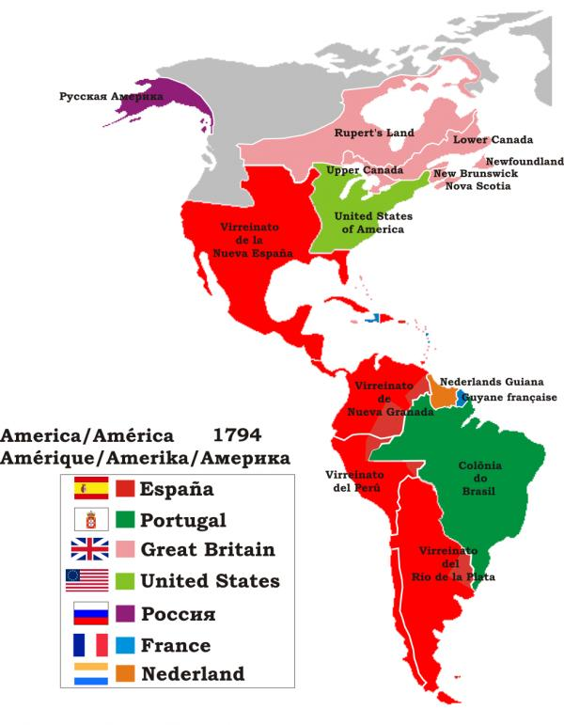
OBJETIVO DE LA CLASE: > Identificar, mediante ejemplos concretos, la colonia y el imperio como formas de organización política administrativa territorial en una perspectiva de continuidad y cambio .

